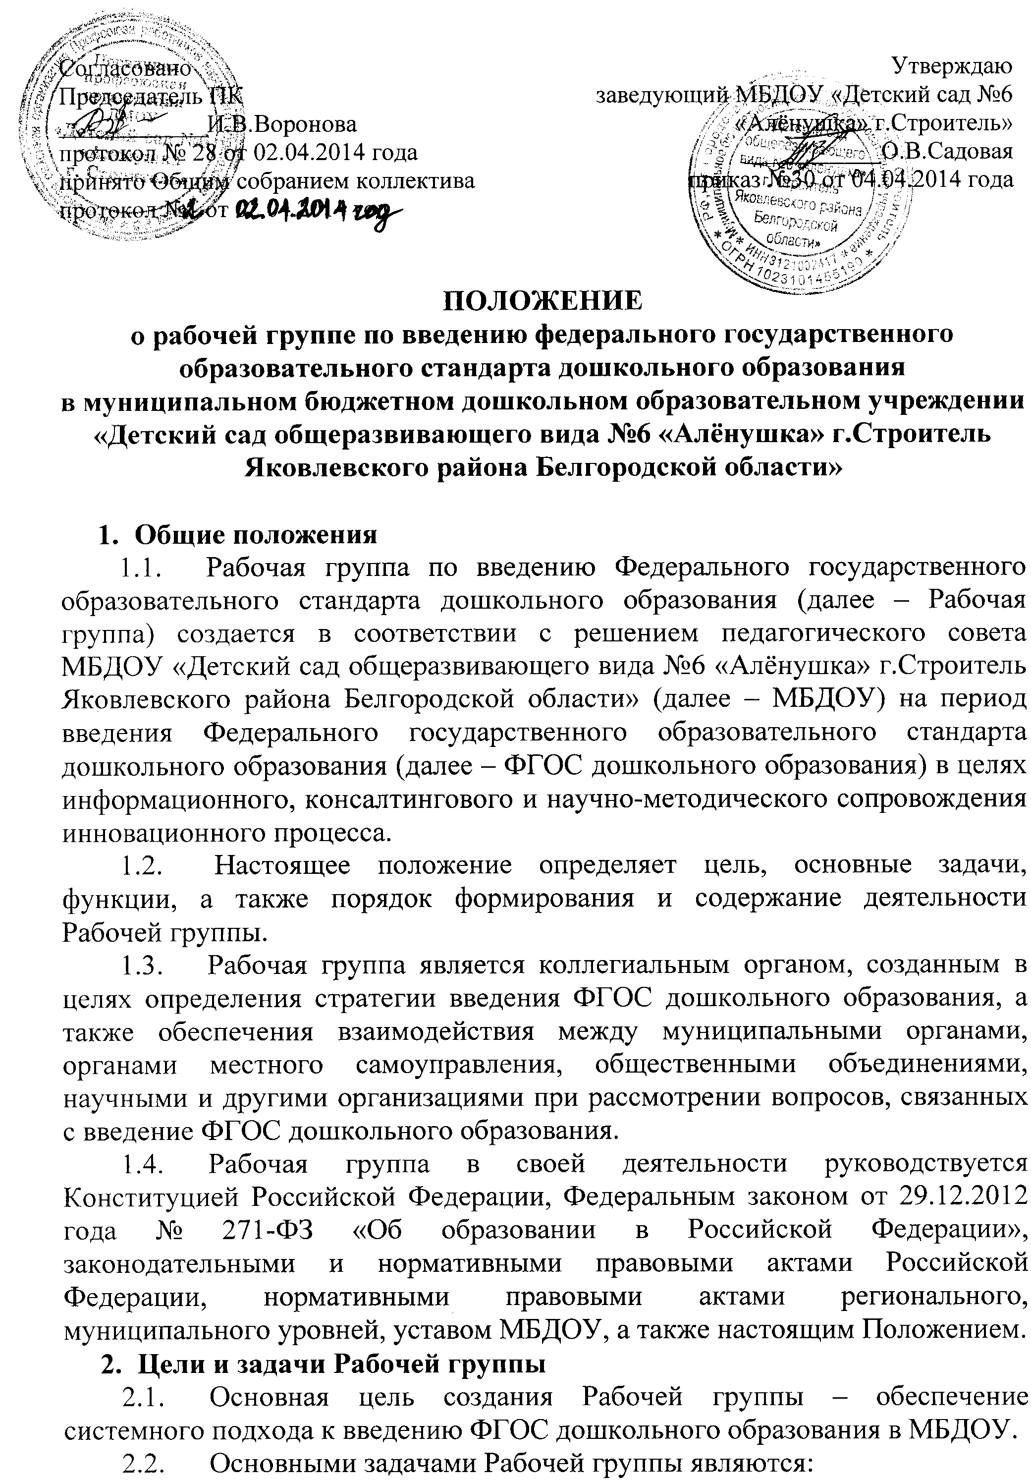

- обеспечение координации деятельности по введению и реализации ФГОС дошкольного образования в МБДОУ;
- информационно-методическое сопровождение введения ФГОС дошкольного образования в МБДОУ;
- мониторинг степени готовности педагогических работников МБДОУ к введению ФГОС дошкольного образования;
- создание механизмов подготовки, поддержки и сопровождения профессионального роста педагогических кадров в условиях разработки основной образовательной программы МБДОУ в соответствии с требованиями ФГОС дошкольного образования;
- разработка основной образовательной программы дошкольного образования МБДОУ в соответствии с ФГОС дошкольного образования, с учетом примерной образовательной программы дошкольного образования, запросов родителей (законных представителей) воспитанников, социума и Программы развития МБДОУ на 2014-2019 г.г.;
- анализ и удовлетворение потребностей МБДОУ в подготовке педагогических кадров и руководящих работников с учетом динамики требований к ресурсному обеспечению образовательного процесса;
- обеспечение взаимодействия МБДОУ с МБОУ «СОШ №1 г.Строитель Яковлевского района Белгородской области»;
- информирование общественности о введении ФГОС дошкольного образования через официальный сайт МБДОУ, информационные стенды.
- Функции Рабочей группы
Для выполнения возложенных задач Рабочая группа осуществляет следующие функции:
- Информационная:
- формирование банка информации по основным направлениям введения ФГОС дошкольного образования (нормативно-правовое, управленческое, методическое, кадровое, информационное, материально-техническое обеспечение);
- разъяснение общественности, участникам образовательных отношений перспектив и эффективности введения ФГОС дошкольного образования в МБДОУ;
- информирование разных категорий педагогических работников о содержании и особенностях структуры образовательной программы дошкольного образования, условиях реализации и результатах ее освоения.
- Координационная:
- координация деятельности педагогических работников по основным направлениям введения ФГОС дошкольного образования;
- определение механизма разработки и реализации основной образовательной программы дошкольного образования;
- взаимодействие МБДОУ с управлением образования администрации «Яковлевский район» по вопросам введения ФГОС дошкольного образования.
- Экспертно-аналитическая:
- мониторинг психолого-педагогических, кадровых, материально-технических, финансовых условий реализации основной образовательной программы дошкольного образования, развивающей предметно-пространственной среды и результативности введения ФГОС дошкольного образования на разных этапах;
- анализ хода введения и реализации ФГОС дошкольного образования.
- Состав Рабочей группы
  - Состав Рабочей группы определяется из числа наиболее компетентных представителей педагогического коллектива, администрации и утверждается приказом заведующего МБДОУ.
  - В состав Рабочей группы входят: председатель, его заместитель и члены Рабочей группы, которые принимают участие в ее работе на общественных началах.
- Порядок деятельности Рабочей группы
  - Общее руководство Рабочей группой осуществляет председатель группы, который:
- открывает и ведет заседание Рабочей группы;
- осуществляет подсчет результатов голосования по обсуждаемым вопросам;
- отчитывается перед педагогическим советом о деятельности Рабочей группы.
  - Члены Рабочей группы:
- присутствуют на заседаниях;
- принимают участие в голосовании по обсуждаемым вопросам;
- исполняют поручения в соответствии с решениями Рабочей группы.
- Права и обязанности членов Рабочей группы
Члены Рабочей группы для решения возложенных на нее задач имеют в пределах своей компетенции право:
- вносить на рассмотрение педагогического совета вопросы, связанные с разработкой и реализацией проекта введения ФГОС дошкольного образования;
- вносить предложения и проекты решений по вопросам, относящимся к деятельности Рабочей группы по введению ФГОС дошкольного образования;
- приглашать на заседания Рабочей группы должностных лиц органов местного самоуправления, представителей общественных объединений, научных и других организаций;
- направлять своих представителей для участия в совещаниях, конференциях и семинарах по вопросам, связанным с введением ФГОС дошкольного образования, проводимых областным государственным автономным образовательным учреждением дополнительного профессионального образования «Белгородский институт развития образования», органами местного самоуправления, общественными объединениями, научными и другими организациями;
- пользоваться в установленном порядке для осуществления информационно-аналитических и экспертных работ научными и иными разработчиками педагогов-новаторов
- Ответственность Рабочей группы
Рабочая группа несет ответственность:
- за своевременность представлений информации педагогическому совету о результатах введения ФГОС дошкольного образования;
- качество и своевременность информационной, координационной и научно-методической поддержки проектов введения ФГОС дошкольного образования;
- своевременное выполнение решений педагогического совета, относящихся к введению ФГОС дошкольного образования, плана мероприятий по введению ФГОС дошкольного образования в МБДОУ;
- компетентность принимаемых решений.
- Делопроизводство
  - Обязательным документом Рабочей группы является план работы, включающий изучение и теоретическое обоснование материалов по внедрению ФГОС ДО, проведение мониторинговых исследований и отслеживание результатов его внедрения.
  - Вся деятельность рабочей группы документально оформляется и по итогам составляется аналитическая справка.
  - Материалы Рабочей группы носят открытый характер и доступны для ознакомления.

